

数据采集与存储

|  |  |  |
| --- | --- | --- |
| 学 号： | 16281002 | |
| 姓 名： | 杜永坤 | |
| 专 业： | 计算机科学与技术 | |
| 学 院： | 计算机与信息技术学院 | |
|  |  |  |
|  |  |  |
| 提交日期： | 2019年05月27日 | |

目录

1 实验目的 2

2 实验环境 2

3 实验内容 2

3.1KAFKA数据采集 2

3.1.1使用Kafka Shell命令完成以下任务： 2

3.1.2使用Java API编程实现以下任务： 5

3.2数据集介绍 10

3.2.HDFS数据存储 10

3.3.HBASE数据存储 20

3.4.HIVE数据存储（可选） 29

3.4.1学习使用HIVE的shell命令；使用shell命令完成下列任务 29

4 问题解决 35

4.1 Kafka JAVA API jar包引用问题 35

4.2 启动HDFS datanode启动失败问题 36

**实验二**

数据采集存储实验

# 实验目的

1. 理解Kafka、HDFS、HBase、Hive在Hadoop体系结构中的角色；
2. 熟悉HDFS、Hbase操作常用的Shell命令；
3. 熟悉HDFS、HBase操作常用的Java API;
4. 熟悉Hive的DDL命令与DML操作;

# 实验环境

实验平台：基于实验一搭建的虚拟机Hadoop大数据实验平台上的KAFKA集群、HDFS、HBASE、HIVE；

编程语言：JAVA；

# 实验内容

## 3.1KAFKA数据采集

### 3.1.1使用Kafka Shell命令完成以下任务：

1. 创建任意topic
2. 创建向该topic发送数据的生产者
3. 创建订阅该topic的消费者

#### 创建topic

在cluster1上创建名称为mykafka的topic，查看信息

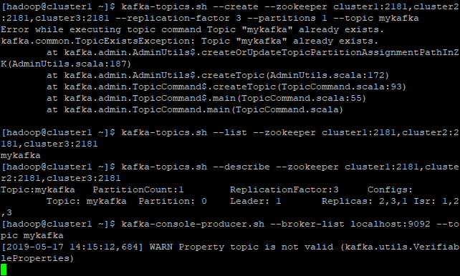

#### 生产者

在cluster1上使用Kafka-console-producer.sh，创建producer，这终端就是输入源

#### 消费者

在cluster2上使用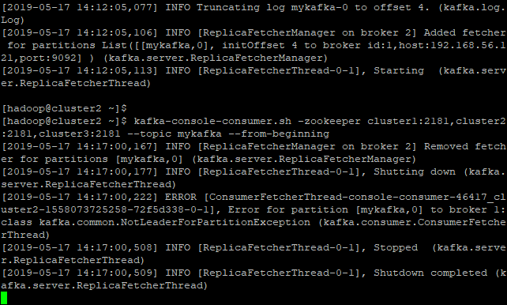Kafka-console-consumer.sh，创建consumer，终端显示producer在终端输入的信息

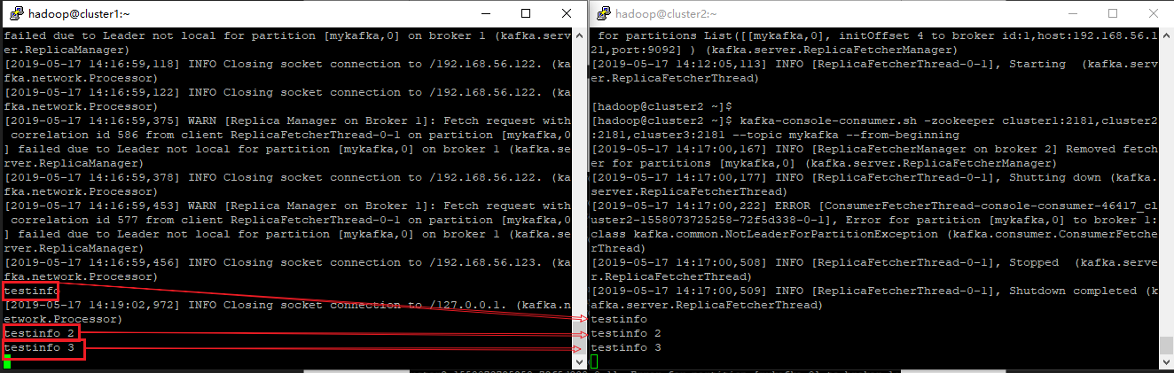

分别在cluster2cluster1上使用Ctrl+C退出。

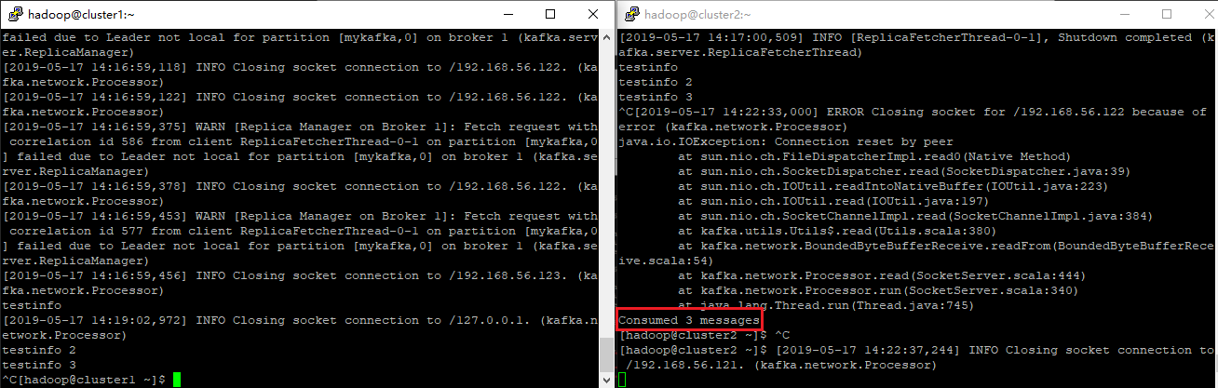退出后终端会显示传输内容的信息：

### 3.1.2使用Java API编程实现以下任务：

1. 实现生产者程序，向指定topic发送数据
2. 实现消费者程序，从（1）中指定的topic中订阅数据并将消费得到的数据存到本地文件中。

#### 生产者：

Java代码：

*import java.io.BufferedReader;*

*import java.io.File;*

*import java.io.FileReader;*

*import java.io.IOException;*

*import java.util.Properties;*

*import kafka.javaapi.producer.Producer;*

*import kafka.producer.KeyedMessage;*

*import kafka.producer.ProducerConfig;*

*public class MyProducer {*

*public static void main(String[] args) {*

*Properties props = new Properties();*

*props.put("serializer.class", "kafka.serializer.StringEncoder");*

*props.put("metadata.broker.list", "localhost:9092");*

*Producer<Integer, String> producer = new Producer<Integer, String>(new ProducerConfig(props));*

*String topic = "mykafka";*

*File file = new File("testdata.txt");*

*BufferedReader reader = null;*

*try {*

*reader = new BufferedReader(new FileReader(file));*

*String tempString = null;*

*int line = 1;*

*while ((tempString = reader.readLine()) != null) {*

*producer.send(new KeyedMessage<Integer, String>(topic, tempString));*

*System.out.println("Success send [" + line + "] message ..");*

*line++;*

*}*

*reader.close();*

*System.out.println("Total send [" + line + "] messages ..");*

*} catch (Exception e) {*

*e.printStackTrace();*

*} finally {*

*if (reader != null) {*

*try {*

*reader.close();*

*} catch (IOException e1) {}*

*}*

*}*

*producer.close();*

*}*

*}*

编译javac -cp /usr/local/kafka_2.10-0.8.2.1/libs/*: MyProducer.java

执行java -cp /usr/local/kafka_2.10-0.8.2.1/libs/*: MyProducer

#### 消费者：

*import java.util.HashMap;*

*import java.util.List;*

*import java.util.Map;*

*import java.util.Properties;*

*import java.io.File;*

*import java.io.FileNotFoundException;*

*import java.io.FileReader;*

*import java.io.FileWriter;*

*import kafka.consumer.Consumer;*

*import kafka.consumer.ConsumerConfig;*

*import kafka.consumer.ConsumerIterator;*

*import kafka.consumer.KafkaStream;*

*import kafka.javaapi.consumer.ConsumerConnector;*

*public class MyConsumer {*

*public static void main(String[] args) {*

*File fp = new File("testdata1.txt");*

*static FileWriter fw = null;*

*try {*

*if (!fp.exists()) {*

*fp.createNewFile(); // 创建输出的中间文件*

*}*

*fw = new FileWriter(fp);*

*} catch (IOException e) {*

*// TODO Auto-generated catch block*

*e.printStackTrace();*

*}*

*String topic = "mykafka";*

*ConsumerConnector consumer = Consumer.createJavaConsumerConnector(createConsumerConfig());*

*Map<String, Integer> topicCountMap = new HashMap<String, Integer>();*

*topicCountMap.put(topic, new Integer(1));*

*Map<String, List<KafkaStream<byte[], byte[]>>> consumerMap = consumer.createMessageStreams(topicCountMap);*

*KafkaStream<byte[], byte[]> stream = consumerMap.get(topic).get(0);*

*ConsumerIterator<byte[], byte[]> it = stream.iterator();*

*while(it.hasNext())*

*{try {*

*fw.write(new String(it.next().message()));*

*} catch (IOException e) {*

*// TODO Auto-generated catch block*

*e.printStackTrace();*

*}*

*System.out.println("consume: " + new String(it.next().message()));*

*}*

*}*

*private static ConsumerConfig createConsumerConfig() {*

*Properties props = new Properties();*

*props.put("group.id","group1");*

*props.put("zookeeper.connect","cluster1:2181,cluster2:2181,cluster3:2181");*

*props.put("zookeeper.session.timeout.ms", "400");*

*props.put("zookeeper.sync.time.ms", "200");*

*props.put("auto.commit.interval.ms", "1000");*

*return new ConsumerConfig(props);*

*}*

*}*

编译javac -cp /usr/local/kafka_2.10-0.8.2.1/libs/*: MyConsumer.java

执行java -cp /usr/local/kafka_2.10-0.8.2.1/libs/*: MyConsumer

#### 结果展示：

运行过程中：

Cluster1运行生产者的程序，从数据集中获得数据，然后上传到topic，然后cluster2上运行了消费者程序，消费topic的数据，并将数据保存到了本地。

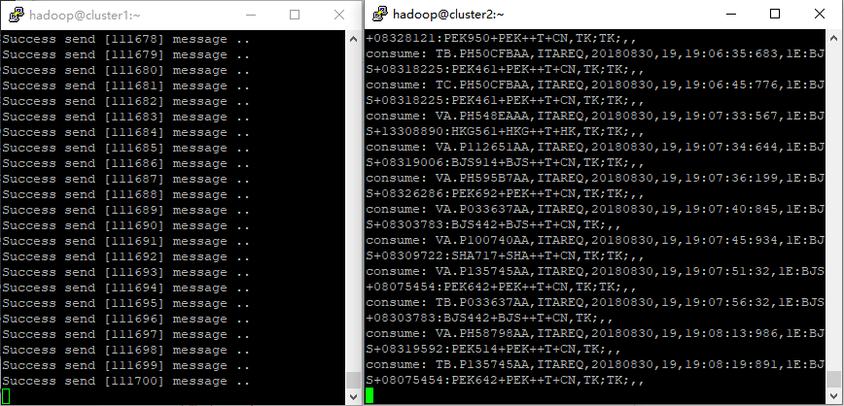

运行结束后：

Cluster2上多出保存数据的文件：  
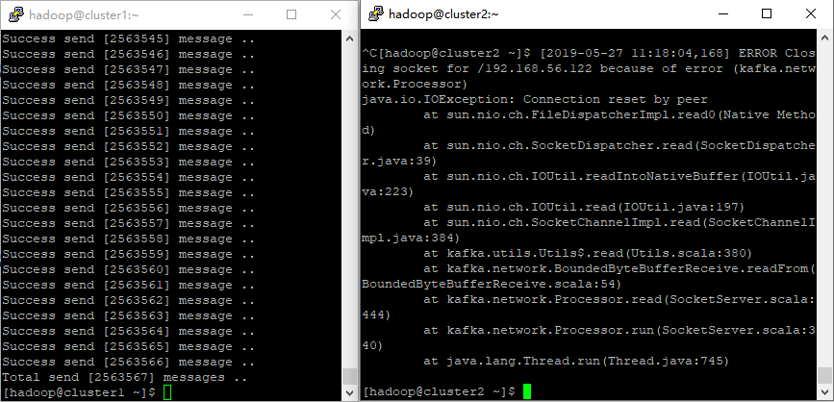

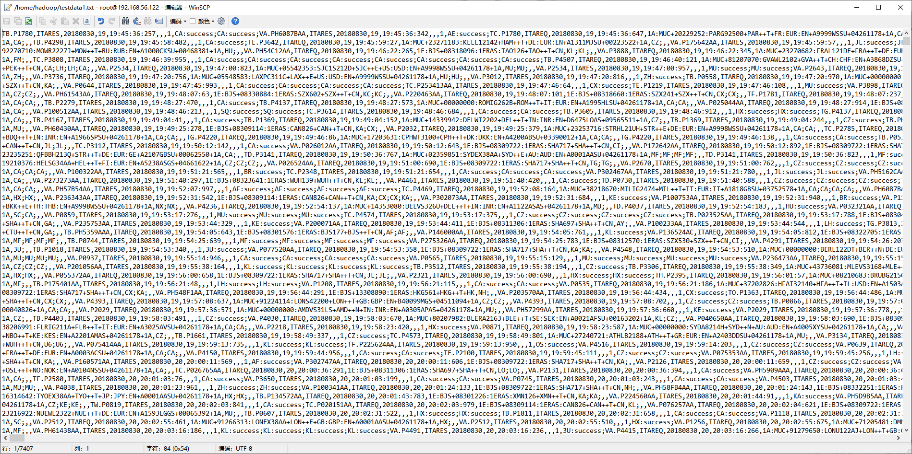

## 3.2数据集介绍

本课程所选用的数据集由中国航信提供，是真实GDS系统预定日志。其中包日志数据分组标识，日志类型，时间戳等类型，每一行数据对应一条日志。数据样例如下：



## 3.2.HDFS数据存储

1. 利用Hadoop提供的Shell命令完成以下任务：
2. 向HDFS中上传任意文本文件，如果指定的文件在HDFS中已经存在，由用户指定是追加到原有文件末尾还是覆盖原有的文件；

先 上传一个测试文件testfile，内容如下：

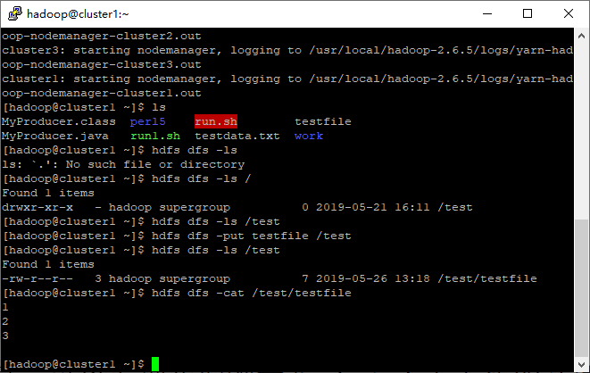修改本地testfile的内容为456

先是设定为追加：

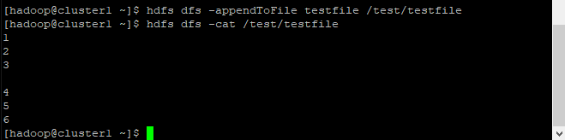

执行命令后查看testfile内容

然后是覆盖直接使用put -f命令即可

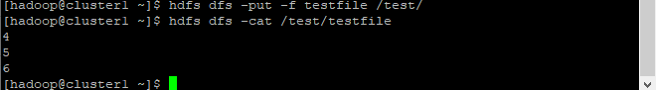

Java API实现：

*import java.io.FileInputStream;*

*import java.io.IOException;*

*import org.apache.hadoop.conf.Configuration;*

*import org.apache.hadoop.fs.FSDataOutputStream;*

*import org.apache.hadoop.fs.FileSystem;*

*import org.apache.hadoop.fs.Path;*

*public class CopyFromLocalFile {*

*/\*\**

*\* 判断路径是否存在*

*\*/*

*public static boolean test(Configuration conf, String path) {*

*try (FileSystem fs = FileSystem.get(conf)) {*

*return fs.exists(new Path(path));*

*} catch (IOException e) {*

*e.printStackTrace();*

*return false;*

*}*

*}*

*/\*\**

*\* 复制文件到指定路径 若路径已存在，则进行覆盖*

*\*/*

*public static void copyFromLocalFile(Configuration conf,*

*String localFilePath, String remoteFilePath) {*

*Path localPath = new Path(localFilePath);*

*Path remotePath = new Path(remoteFilePath);*

*try (FileSystem fs = FileSystem.get(conf)) {*

*/* fs.copyFromLocalFile 第一个参数表示是否删除源文件，第二个参数表示是否覆盖 */*

*fs.copyFromLocalFile(false, true, localPath, remotePath);*

*} catch (IOException e) {*

*e.printStackTrace();*

*}*

*}*

*/\*\**

*\* 追加文件内容*

*\*/*

*public static void appendToFile(Configuration conf, String localFilePath,*

*String remoteFilePath) {*

*Path remotePath = new Path(remoteFilePath);*

*try (FileSystem fs = FileSystem.get(conf);*

*FileInputStream in = new FileInputStream(localFilePath);) {*

*FSDataOutputStream out = fs.append(remotePath);*

*byte[] data = new byte[1024];*

*int read = -1;*

*while ((read = in.read(data)) > 0) {*

*out.write(data, 0, read);*

*}*

*out.close();*

*} catch (IOException e) {*

*e.printStackTrace();*

*}*

*}*

*/\*\**

*\* 主函数*

*\*/*

*public static void main(String[] args) {*

*Configuration conf = new Configuration();*

*conf.set("fs.defaultFS", "hdfs://localhost:9000");*

*String localFilePath = "/home/hadoop/textfile"; // 本地路径*

*String remoteFilePath = "/test/textfile"; // HDFS路径*

*// String choice = "append"; // 若文件存在则追加到文件末尾*

*String choice = "overwrite"; // 若文件存在则覆盖*

*try {*

*/* 判断文件是否存在 */*

*boolean fileExists = false;*

*if (CopyFromLocalFile.test(conf, remoteFilePath)) {*

*fileExists = true;*

*System.out.println(remoteFilePath + " 已存在.");*

*} else {*

*System.out.println(remoteFilePath + " 不存在.");*

*}*

*/* 进行处理 */*

*if (!fileExists) { // 文件不存在，则上传*

*CopyFromLocalFile.copyFromLocalFile(conf, localFilePath,*

*remoteFilePath);*

*System.out.println(localFilePath + " 已上传至 " + remoteFilePath);*

*} else if (choice.equals("overwrite")) { // 选择覆盖*

*CopyFromLocalFile.copyFromLocalFile(conf, localFilePath,*

*remoteFilePath);*

*System.out.println(localFilePath + " 已覆盖 " + remoteFilePath);*

*} else if (choice.equals("append")) { // 选择追加*

*CopyFromLocalFile.appendToFile(conf, localFilePath,*

*remoteFilePath);*

*System.out.println(localFilePath + " 已追加至 " + remoteFilePath);*

*}*

*} catch (Exception e) {*

*e.printStackTrace();*

*}*

*}*

*}*

1. 从HDFS中下载指定文件，如果本地文件与要下载的文件名称相同，则自动对下载的文件重命名；

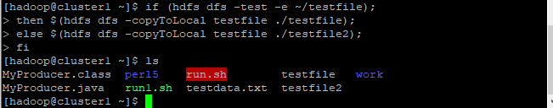

可以看到本地存在testfile文件，执行命令后，新下载的文件被命名为testfile2

JavaAPI实现：

*import org.apache.hadoop.conf.Configuration;*

*import org.apache.hadoop.fs.*;*

*import org.apache.hadoop.fs.FileSystem;*

*import java.io.*;*

*public class CopyToLocal {*

*/\*\**

*\* 下载文件到本地 判断本地路径是否已存在，若已存在，则自动进行重命名*

*\*/*

*public static void copyToLocal(Configuration conf, String remoteFilePath,*

*String localFilePath) {*

*Path remotePath = new Path(remoteFilePath);*

*try (FileSystem fs = FileSystem.get(conf)) {*

*File f = new File(localFilePath);*

*/* 如果文件名存在，自动重命名(在文件名后面加上 _0, _1 ...) */*

*if (f.exists()) {*

*System.out.println(localFilePath + " 已存在.");*

*Integer i = Integer.valueOf(0);*

*while (true) {*

*f = new File(localFilePath + "_" + i.toString());*

*if (!f.exists()) {*

*localFilePath = localFilePath + "_" + i.toString();*

*break;*

*} else {*

*i++;*

*continue;*

*}*

*}*

*System.out.println("将重新命名为: " + localFilePath);*

*}*

*// 下载文件到本地*

*Path localPath = new Path(localFilePath);*

*fs.copyToLocalFile(remotePath, localPath);*

*} catch (IOException e) {*

*// TODO Auto-generated catch block*

*e.printStackTrace();*

*}*

*}*

*/\*\**

*\* 主函数*

*\*/*

*public static void main(String[] args) {*

*Configuration conf = new Configuration();*

*conf.set("fs.defaultFS", "hdfs://localhost:9000");*

*String localFilePath = "/home/hadoop/textfile"; // 本地路径*

*String remoteFilePath = "/test/textfile"; // HDFS路径*

*try {*

*CopyToLocal.copyToLocal(conf, remoteFilePath, localFilePath);*

*System.out.println("下载完成");*

*} catch (Exception e) {*

*e.printStackTrace();*

*}*

*}*

*}*

1. 显示HDFS中指定的文件的读写权限、大小、创建时间、路径等信息；



Java API实现：

*import org.apache.hadoop.conf.Configuration;*

*import org.apache.hadoop.fs.*;*

*import org.apache.hadoop.fs.FileSystem;*

*import java.io.*;*

*import java.text.SimpleDateFormat;*

*public class List {*

*/\*\**

*\* 显示指定文件的信息*

*\*/*

*public static void ls(Configuration conf, String remoteFilePath) {*

*try (FileSystem fs = FileSystem.get(conf)) {*

*Path remotePath = new Path(remoteFilePath);*

*FileStatus[] fileStatuses = fs.listStatus(remotePath);*

*for (FileStatus s : fileStatuses) {*

*System.out.println("路径: " + s.getPath().toString());*

*System.out.println("权限: " + s.getPermission().toString());*

*System.out.println("大小: " + s.getLen());*

*/* 返回的是时间戳,转化为时间日期格式 */*

*long timeStamp = s.getModificationTime();*

*SimpleDateFormat format = new SimpleDateFormat(*

*"yyyy-MM-dd HH:mm:ss");*

*String date = format.format(timeStamp);*

*System.out.println("时间: " + date);*

*}*

*} catch (IOException e) {*

*e.printStackTrace();*

*}*

*}*

*/\*\**

*\* 主函数*

*\*/*

*public static void main(String[] args) {*

*Configuration conf = new Configuration();*

*conf.set("fs.defaultFS", "hdfs://localhost:9000");*

*String remoteFilePath = "/test/textfile"; // HDFS路径*

*try {*

*System.out.println("读取文件信息: " + remoteFilePath);*

*List.ls(conf, remoteFilePath);*

*System.out.println("\n读取完成");*

*} catch (Exception e) {*

*e.printStackTrace();*

*}*

*}*

*}*

1. 给定HDFS中某一个目录，输出该目录下的所有文件的读写权限、大小、创建时间、路径等信息，如果该文件是目录，则递归输出该目录下所有文件相关信息；

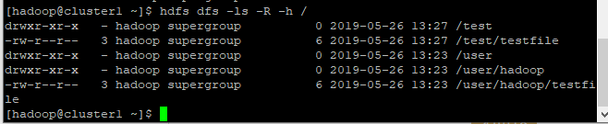

Java API实现：

*import org.apache.hadoop.conf.Configuration;*

*import org.apache.hadoop.fs.*;*

*import org.apache.hadoop.fs.FileSystem;*

*import java.io.*;*

*import java.text.SimpleDateFormat;*

*public class ListDir {*

*/\*\**

*\* 显示指定文件夹下所有文件的信息（递归）*

*\*/*

*public static void lsDir(Configuration conf, String remoteDir) {*

*try (FileSystem fs = FileSystem.get(conf)) {*

*Path dirPath = new Path(remoteDir);*

*/* 递归获取目录下的所有文件 */*

*RemoteIterator<LocatedFileStatus> remoteIterator = fs.listFiles(*

*dirPath, true);*

*/* 输出每个文件的信息 */*

*while (remoteIterator.hasNext()) {*

*FileStatus s = remoteIterator.next();*

*System.out.println("路径: " + s.getPath().toString());*

*System.out.println("权限: " + s.getPermission().toString());*

*System.out.println("大小: " + s.getLen());*

*/* 返回的是时间戳,转化为时间日期格式 */*

*Long timeStamp = s.getModificationTime();*

*SimpleDateFormat format = new SimpleDateFormat(*

*"yyyy-MM-dd HH:mm:ss");*

*String date = format.format(timeStamp);*

*System.out.println("时间: " + date);*

*System.out.println();*

*}*

*} catch (IOException e) {*

*e.printStackTrace();*

*}*

*}*

*/\*\**

*\* 主函数*

*\*/*

*public static void main(String[] args) {*

*Configuration conf = new Configuration();*

*conf.set("fs.defaultFS", "hdfs://localhost:9000");*

*String remoteDir = "/"; // HDFS路径*

*try {*

*System.out.println("(递归)读取目录下所有文件的信息: " + remoteDir);*

*ListDir.lsDir(conf, remoteDir);*

*System.out.println("读取完成");*

*} catch (Exception e) {*

*e.printStackTrace();*

*}*

*}*

*}*

1. 删除HDFS中指定的文件；

hdfs dfs -rm /test/testfile

1. 在HDFS中，将文件从源路径移动到目的路径。

hdfs dfs -mv testfile /usr/hadoop/

JavaAPI实现：

*import org.apache.hadoop.conf.Configuration;*

*import org.apache.hadoop.fs.*;*

*import org.apache.hadoop.fs.FileSystem;*

*import java.io.*;*

*public class MoveFile {*

*/\*\**

*\* 移动文件*

*\*/*

*public static boolean mv(Configuration conf, String remoteFilePath,*

*String remoteToFilePath) {*

*try (FileSystem fs = FileSystem.get(conf)) {*

*Path srcPath = new Path(remoteFilePath);*

*Path dstPath = new Path(remoteToFilePath);*

*return fs.rename(srcPath, dstPath);*

*} catch (IOException e) {*

*e.printStackTrace();*

*return false;*

*}*

*}*

*/\*\**

*\* 主函数*

*\*/*

*public static void main(String[] args) {*

*Configuration conf = new Configuration();*

*conf.set("fs.defaultFS", "hdfs://localhost:9000");*

*String remoteFilePath = "/test/testfile"; // 源文件HDFS路径*

*String remoteToFilePath = "/usr/hadoop/"; // 目的HDFS路径*

*try {*

*if (MoveFile.mv(conf, remoteFilePath, remoteToFilePath)) {*

*System.out.println("将文件 " + remoteFilePath + " 移动到 "*

*+ remoteToFilePath);*

*} else {*

*System.out.println("操作失败(源文件不存在或移动失败)");*

*}*

*} catch (Exception e) {*

*e.printStackTrace();*

*}*

*}*

*}*

## 3.3.HBASE数据存储

1. 通过Hbase的shell命令创建HBase列式存储数据表格，其中每一行的数据格式如下：

|  |  |  |  |  |  |  |
| --- | --- | --- | --- | --- | --- | --- |
| 行键(number) | 列簇1(information) | | | 列簇2(score) | | |
| 列名(name) | 列名(sex) | 列名(age) | 列名(123001) | 列名(123002) | 列名(123003) |
| 学号 | 姓名 | 性别 | 年龄 | 成绩 | 成绩 | 成绩 |

首先进入HBase

HBase shell

然后创建表：

create 'student','information','score'

查看表：

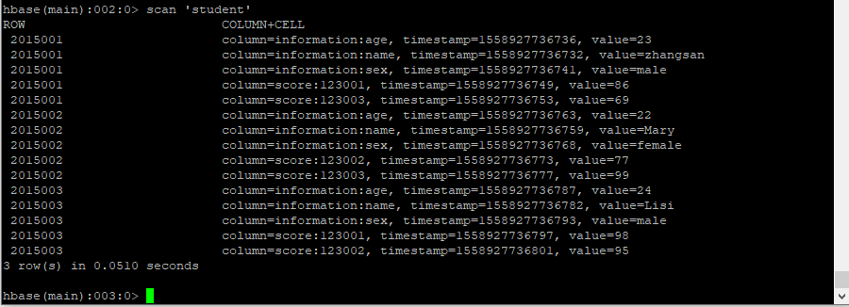

1. 请使用HBASE提供的API编程，实现向1) 建立的HBase表中插入如下数据，并完成以下指定功能：

学生表（Student）

|  |  |  |  |
| --- | --- | --- | --- |
| 学号（S_No） | 姓名（S_Name） | 性别（S_Sex） | 年龄（S_Age） |
| 2015001 | Zhangsan | male | 23 |
| 2015002 | Mary | female | 22 |
| 2015003 | Lisi | male | 24 |

选课表（SC）

|  |  |  |
| --- | --- | --- |
| 学号（SC_Sno） | 课程号（SC_Cno） | 成绩（SC_Score） |
| 2015001 | 123001 | 86 |
| 2015001 | 123003 | 69 |
| 2015002 | 123002 | 77 |
| 2015002 | 123003 | 99 |
| 2015003 | 123001 | 98 |
| 2015003 | 123002 | 95 |

1. addRecord(String tableName, String row, String[] fields, String[] values);向表tableName、行row（用S_Name表示）和字符串数组files指定的单元格中添加对应的数据values。其中fields中每个元素如果对应的列族下还有相应的列限定符的话，用“columnFamily:column”表示。例如，同时向“Math”、“Computer Science”、“English”三列添加成绩时，字符串数组fields为{“Score:Math”,”Score；Computer Science”,”Score:English”}，数组values存储这三门课的成绩。
2. scanColumn(String tableName, String column);浏览表tableName某一列的数据，如果某一行记录中该列数据不存在，则返回null。要求当参数column为某一列族名称时，如果底下有若干个列限定符，则要列出每个列限定符代表的列的数据；当参数column为某一列具体名称（例如“Score:Math”）时，只需要列出该列的数据。
3. deleteRow(String tableName, String row);删除表tableName中row指定的行的记录。

Java API程序：

*/\**

*\* 创建一个students表,并进行相关操作*

*\*/*

*import java.io.IOException;*

*import java.util.ArrayList;*

*import java.util.List;*

*import org.apache.hadoop.conf.Configuration;*

*import org.apache.hadoop.hbase.HBaseConfiguration;*

*import org.apache.hadoop.hbase.HColumnDescriptor;*

*import org.apache.hadoop.hbase.HTableDescriptor;*

*import org.apache.hadoop.hbase.KeyValue;*

*import org.apache.hadoop.hbase.client.Delete;*

*import org.apache.hadoop.hbase.client.Get;*

*import org.apache.hadoop.hbase.client.HBaseAdmin;*

*import org.apache.hadoop.hbase.client.HTable;*

*import org.apache.hadoop.hbase.client.Put;*

*import org.apache.hadoop.hbase.client.Result;*

*import org.apache.hadoop.hbase.client.ResultScanner;*

*import org.apache.hadoop.hbase.client.Scan;*

*import org.apache.hadoop.hbase.util.Bytes;*

*public class HBaseJavaAPI {*

*// 声明静态配置*

*private static Configuration conf = null;*

*static {*

*conf = HBaseConfiguration.create();*

*conf.set("hbase.zookeeper.quorum", "192.168.56.121");*

*conf.set("hbase.zookeeper.property.clientPort", "2181");*

*}*

*//判断表是否存在*

*private static boolean isExist(String tableName) throws IOException {*

*HBaseAdmin hAdmin = new HBaseAdmin(conf);*

*return hAdmin.tableExists(tableName);*

*}*

*// 创建数据库表*

*public static void createTable(String tableName, String[] columnFamilys)*

*throws Exception {*

*// 新建一个数据库管理员*

*HBaseAdmin hAdmin = new HBaseAdmin(conf);*

*if (hAdmin.tableExists(tableName)) {*

*System.out.println("表 "+tableName+" 已存在！");*

*//System.exit(0);*

*} else {*

*// 新建一个students表的描述*

*HTableDescriptor tableDesc = new HTableDescriptor(tableName);*

*// 在描述里添加列族*

*for (String columnFamily : columnFamilys) {*

*tableDesc.addFamily(new HColumnDescriptor(columnFamily));*

*}*

*// 根据配置好的描述建表*

*hAdmin.createTable(tableDesc);*

*System.out.println("创建表 "+tableName+" 成功!");*

*}*

*}*

*// 删除数据库表*

*public static void deleteTable(String tableName) throws Exception {*

*// 新建一个数据库管理员*

*HBaseAdmin hAdmin = new HBaseAdmin(conf);*

*if (hAdmin.tableExists(tableName)) {*

*// 关闭一个表*

*hAdmin.disableTable(tableName);*

*hAdmin.deleteTable(tableName);*

*System.out.println("删除表 "+tableName+" 成功！");*

*} else {*

*System.out.println("删除的表 "+tableName+" 不存在！");*

*System.exit(0);*

*}*

*}*

*// 添加一条数据*

*public static void addRecord(String tableName, String row,*

*String columnFamily, String column, String value) throws Exception {*

*HTable table = new HTable(conf, tableName);*

*Put put = new Put(Bytes.toBytes(row));// 指定行*

*// 参数分别:列族、列、值*

*put.add(Bytes.toBytes(columnFamily), Bytes.toBytes(column),*

*Bytes.toBytes(value));*

*table.put(put);*

*}*

*// 删除一条(行)数据*

*public static void deleteRow(String tableName, String row) throws Exception {*

*HTable table = new HTable(conf, tableName);*

*Delete del = new Delete(Bytes.toBytes(row));*

*table.delete(del);*

*}*

*// 删除多条数据*

*public static void delMultiRows(String tableName, String[] rows)*

*throws Exception {*

*HTable table = new HTable(conf, tableName);*

*List<Delete> delList = new ArrayList<Delete>();*

*for (String row : rows) {*

*Delete del = new Delete(Bytes.toBytes(row));*

*delList.add(del);*

*}*

*table.delete(delList);*

*}*

*// 获取一条数据*

*public static void scanColumn(String tableName, String row) throws Exception {*

*HTable table = new HTable(conf, tableName);*

*Get get = new Get(Bytes.toBytes(row));*

*Result result = table.get(get);*

*// 输出结果,raw方法返回所有keyvalue数组*

*for (KeyValue rowKV : result.raw()) {*

*System.out.print("行名:" + new String(rowKV.scanColumn()) + " ");*

*System.out.print("时间戳:" + rowKV.getTimestamp() + " ");*

*System.out.print("列族名:" + new String(rowKV.getFamily()) + " ");*

*System.out.print("列名:" + new String(rowKV.getQualifier()) + " ");*

*System.out.println("值:" + new String(rowKV.getValue()));*

*}*

*}*

*// 获取所有数据*

*public static void getAllRows(String tableName) throws Exception {*

*HTable table = new HTable(conf, tableName);*

*Scan scan = new Scan();*

*ResultScanner results = table.getScanner(scan);*

*// 输出结果*

*for (Result result : results) {*

*for (KeyValue rowKV : result.raw()) {*

*System.out.print("行名:" + new String(rowKV.scanColumn()) + " ");*

*System.out.print("时间戳:" + rowKV.getTimestamp() + " ");*

*System.out.print("列族名:" + new String(rowKV.getFamily()) + " ");*

*System.out*

*.print("列名:" + new String(rowKV.getQualifier()) + " ");*

*System.out.println("值:" + new String(rowKV.getValue()));*

*}*

*}*

*}*

*// 主函数*

*public static void main(String[] args) {*

*try {*

*String tableName = "student";*

*// 第一步：创建数据库表：“student”*

*String[] columnFamilys = { "information", "score" };*

*HBaseJavaAPI.createTable(tableName, columnFamilys);*

*// 第二步：向数据表的添加数据*

*// 添加第一行数据*

*if (isExist(tableName)) {*

*HBaseJavaAPI.addRecord(tableName, "2015000", "information", "name", "dyk");*

*HBaseJavaAPI.addRecord(tableName, "2015000", "information", "age", "20");*

*HBaseJavaAPI.addRecord(tableName, "2015000", "information", "sex", "boy");*

*HBaseJavaAPI.addRecord(tableName, "2015000", "score", "123001", "97");*

*HBaseJavaAPI.addRecord(tableName, "2015000", "score", "123002", "128");*

*HBaseJavaAPI.addRecord(tableName, "2015000", "score", "123003", "85");*

*// 添加第二行数据*

*HBaseJavaAPI.addRecord(tableName, "2015001", "information", "name", "zhangsan");*

*HBaseJavaAPI.addRecord(tableName, "2015001", "information", "age", "23");*

*HBaseJavaAPI.addRecord(tableName, "2015001", "information", "sex", "male");*

*HBaseJavaAPI.addRecord(tableName, "2015001", "score", "123001","86");*

*HBaseJavaAPI.addRecord(tableName, "2015001", "score", "123003","69");*

*//HBaseJavaAPI.addRecord(tableName, "2015001", "score", "123002","90");*

*// 添加第三行数据*

*HBaseJavaAPI.addRecord(tableName, "2015002", "information", "name", "Mary");*

*HBaseJavaAPI.addRecord(tableName, "2015002", "information", "age", "22");*

*HBaseJavaAPI.addRecord(tableName, "2015002", "information", "sex","female");*

*HBaseJavaAPI.addRecord(tableName, "2015002", "score", "123002","77");*

*HBaseJavaAPI.addRecord(tableName, "2015002", "score", "123003","99");*

*//HBaseJavaAPI.addRecord(tableName, "2015002", "score", "english","99");*

*HBaseJavaAPI.addRecord(tableName, "2015003", "information", "name", "Lisi");*

*HBaseJavaAPI.addRecord(tableName, "2015003", "information", "age", "24");*

*HBaseJavaAPI.addRecord(tableName, "2015003", "information", "sex","male");*

*HBaseJavaAPI.addRecord(tableName, "2015003", "score", "123001","98");*

*HBaseJavaAPI.addRecord(tableName, "2015003", "score", "123002","95");*

*// 第三步：获取一条数据*

*System.out.println("**************获取一条(2015000)数据*************");*

*HBaseJavaAPI.scanColumn(tableName, "2015000");*

*// 第四步：获取所有数据*

*System.out.println("**************获取所有数据***************");*

*HBaseJavaAPI.getAllRows(tableName);*

*// 第五步：删除一条数据*

*System.out.println("************删除一条(2015000)数据************");*

*HBaseJavaAPI.deleteRow(tableName, "2015000");*

*HBaseJavaAPI.getAllRows(tableName);*

*// 第六步：删除多条数据*

*//System.out.println("**************删除多条数据***************");*

*//String rows[] = new String[] { "qingqing","xiaoxue" };*

*//HBaseJavaAPI.delMultiRows(tableName, rows);*

*//HBaseJavaAPI.getAllRows(tableName);*

*// 第七步：删除数据库*

*//System.out.println("***************删除数据库表**************");*

*//HBaseJavaAPI.deleteTable(tableName);*

*//System.out.println("表"+tableName+"存在吗？"+isExist(tableName));*

*} else {*

*System.out.println(tableName + "此数据库表不存在！");*

*}*

*} catch (Exception e) {*

*e.printStackTrace();*

*}*

*}*

*}*

编译：javac -cp /usr/local/hbase-1.2.6/lib/*: HBaseJavaAPI.java

运行：java -cp /usr/local/hbase-1.2.6/lib/*: HBaseJavaAPI

运行结果：

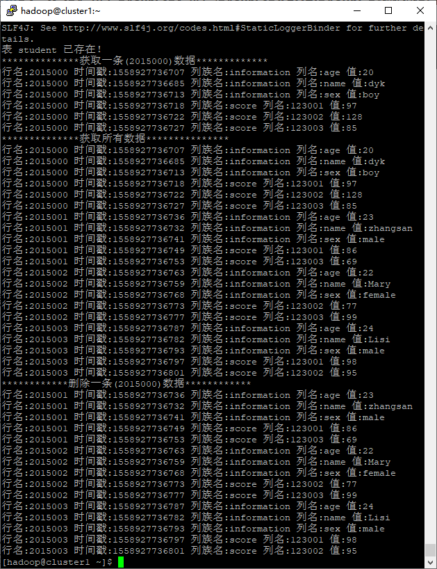

## 3.4.HIVE数据存储（可选）

### 3.4.1使用shell命令完成下列任务

1. 任意创建一张表，先加载本地数据到该表；再查询该表，将结果输出到文件系统。

创建表：

create table test_table(id int, name string)row format delimited fields terminated by '\t';

创建table.txt文件，

内容为：

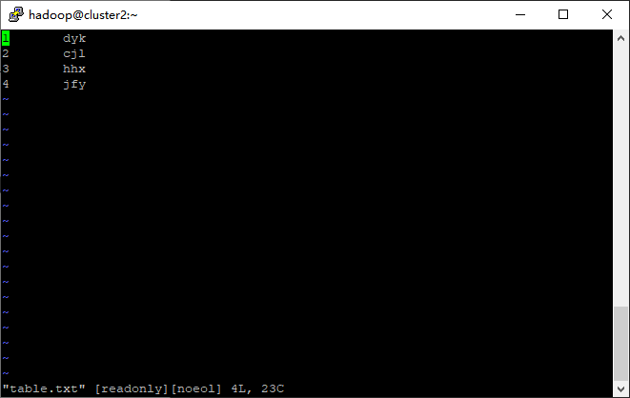

使用load语句：

LOAD DATA LOCAL INPATH "/home/hadoop/table.txt" OVERWRITE INTO TABLE test_table;

查看表：

Select * from test_table;

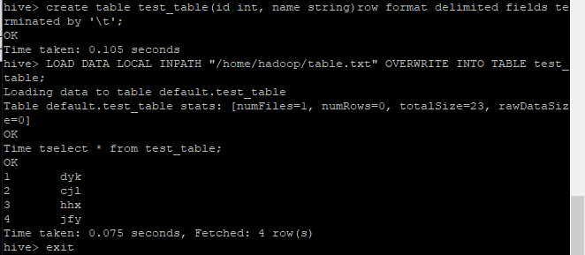

1. 分别创建一个内部表，外部表，查看数据的存储位置，体会它们的区别。

创建内部表：

create table t1(

id int

,name string

,hobby array<string>

,add map<String,string>

)

row format delimited

fields terminated by ','

collection items terminated by '-'

map keys terminated by ':'

;

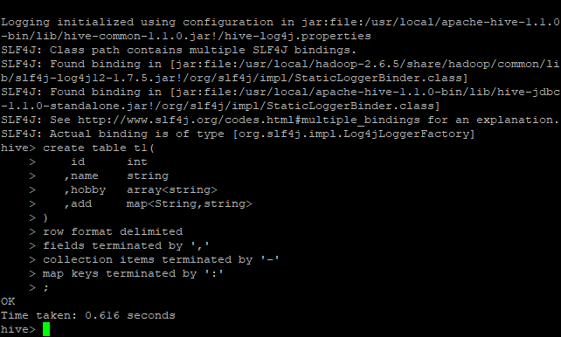

创建外部表：

create external table t2(

id int

,name string

,hobby array<string>

,add map<String,string>

)

row format delimited

fields terminated by ','

collection items terminated by '-'

map keys terminated by ':'

location '/user/t2'

;

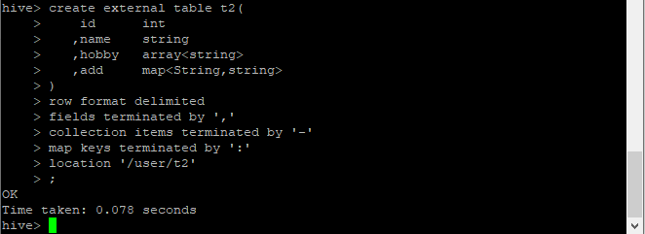

查看来两个表的信息：  
内部表：  
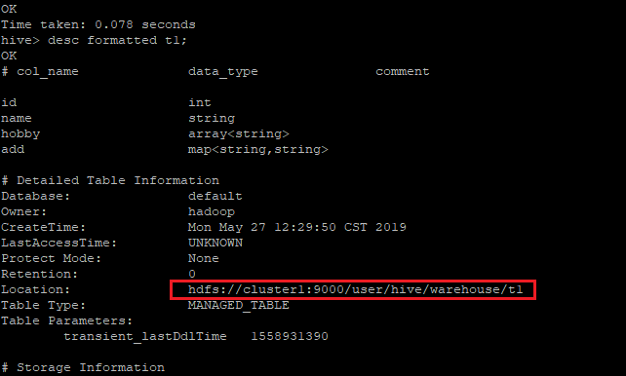

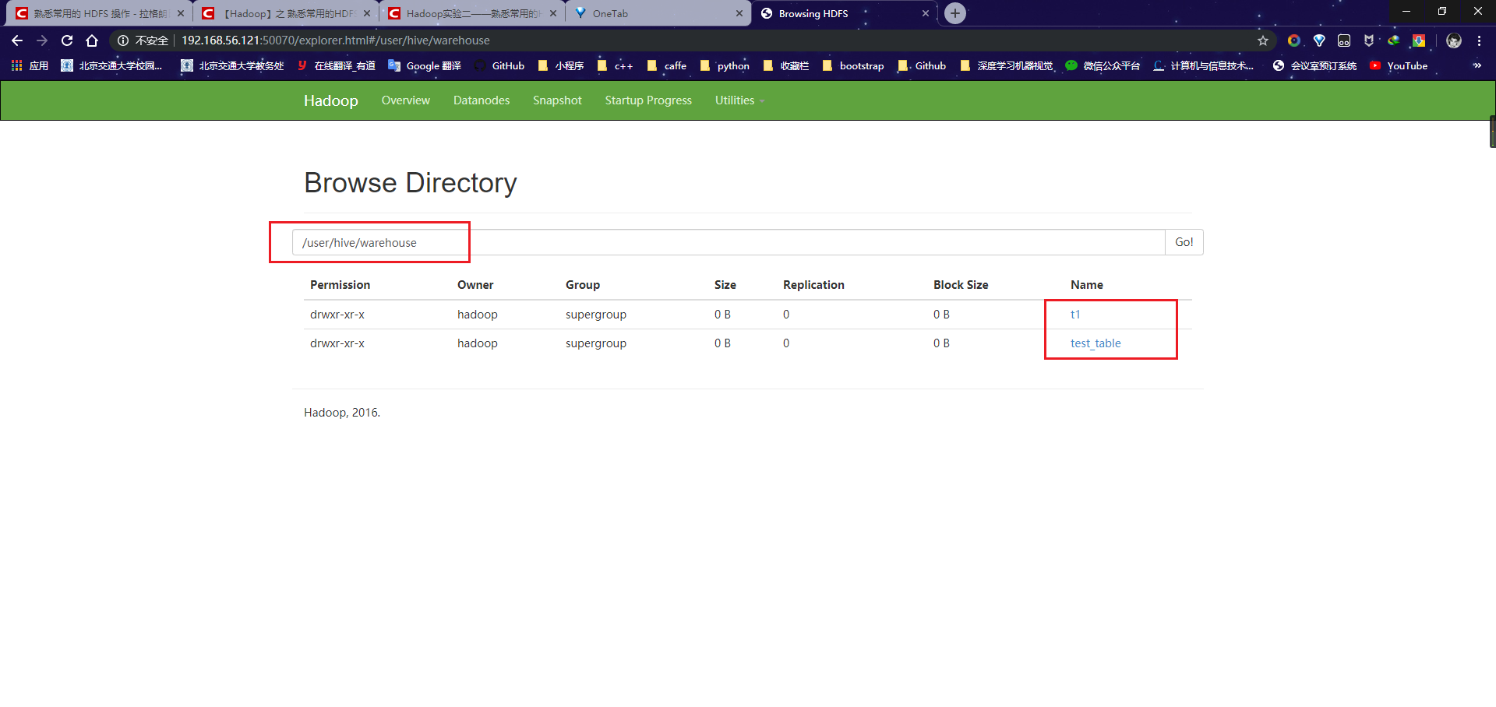

外部表：

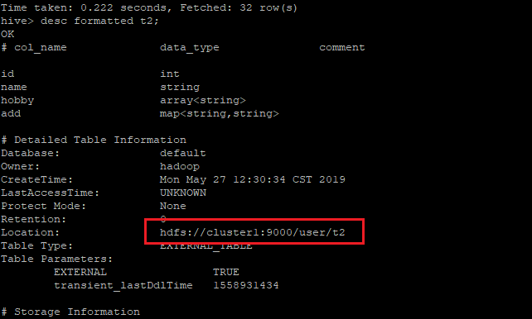

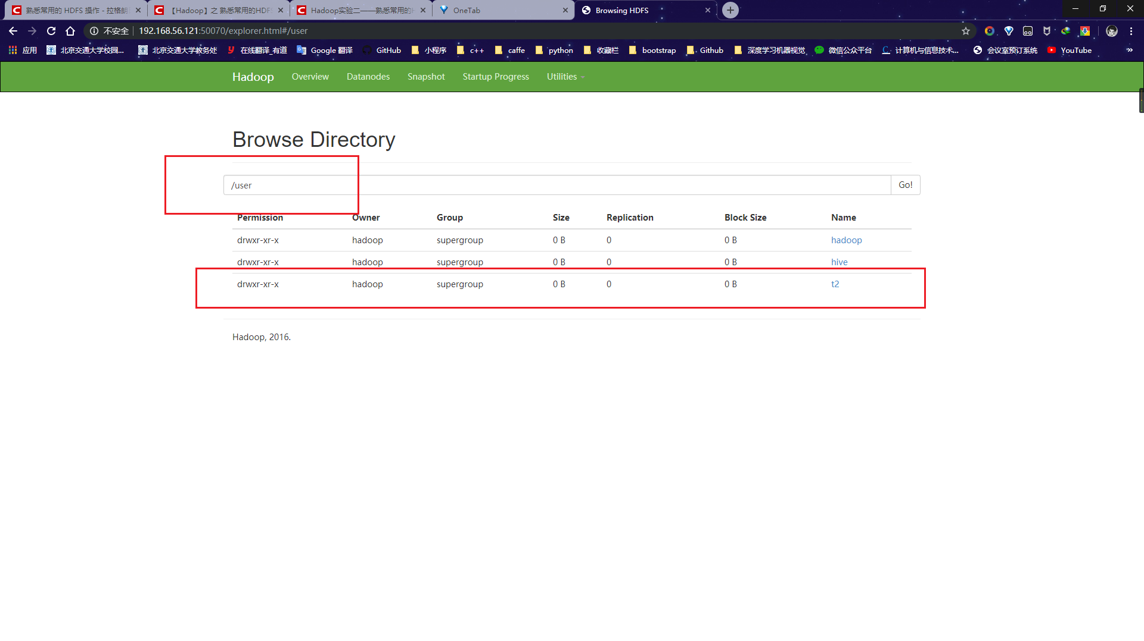

未被external修饰的是内部表（managed table），被external修饰的为外部表（external table）；内部表和外部表的区别主要是，内部表数据由Hive自身管理，外部表数据由HDFS管理；内部表数据存储的位置是hive.metastore.warehouse.dir（默认：/user/hive/warehouse），外部表数据的存储位置由自己制定；删除内部表会直接删除元数据（metadata）及存储数据；删除外部表仅仅会删除元数据，HDFS上的文件并不会被删除；对内部表的修改会将修改直接同步给元数据，而对外部表的表结构和分区进行修改，则需要修复（MSCK REPAIR TABLE table_name;）

1. 列出hive指定的表的相关信息，例如表名，结构信息等；

desc formatted table_name;

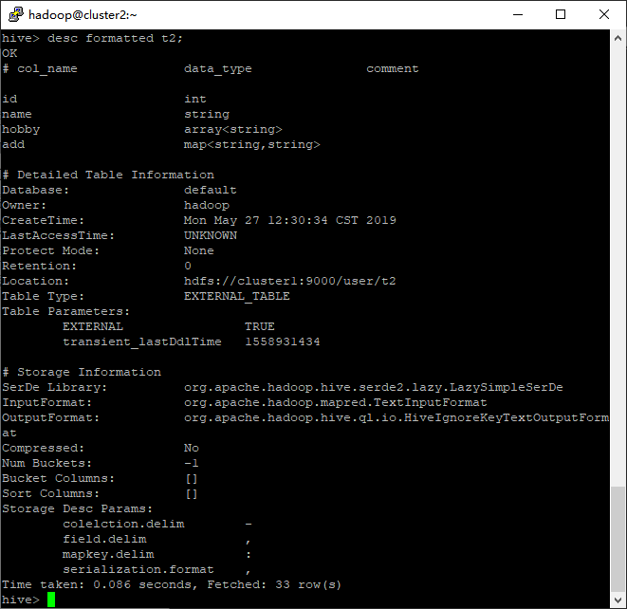

1. 清空指定的表的所有记录数据；

truncate table test_table;

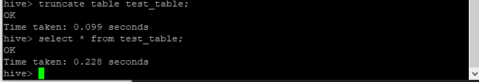

# 问题解决

## Kafka JAVA API jar包引用问题

使用java API需要导入kafka的jar包，在开始实验的时候，对于jdk不容易管理jar包，这个过程中使用maven进行了实验，但是在CentOS上，没有用户界面，对于维护一个项目很不容易，其中也遇到很多问题，版本覆盖等等，这让第一步编译就进行不下去，后面还是采用了jdk引用外部包的方法：

javac -cp /usr/local/kafka_2.10-0.8.2.1/libs/*: MyConsumer.java

这个命令可以将kafka/libs/目录下的所有jar包全部引用。

同理如果使用某个其他文件目录的jar包，修改对应的目录即可。

## 启动HDFS datanode启动失败问题

启动HDFS的时候遇到datanode不能启动的问题：

主要的原因就是多次格式化HDFS:

接下来开始格式化：

// 启动journalnode（在所有datanode上执行，也就是cluster1, cluster2, cluster3）

$ hadoop-daemon.sh start journalnode

启动后使用jps命令可以看到JournalNode进程

// 格式化HDFS（在cluster1上执行）

$ hdfs namenode -format

// 格式化完毕后可关闭journalnode（在所有datanode上执行）

$ hadoop-daemon.sh stop journalnode

格式化只需要在第一次启动的时候进行一次即可。如果需要格式化，需要将

<property>

<name>dfs.datanode.data.dir</name>

<value>/home/hadoop_files/hadoop_data/hadoop/datanode</value>

</property>

该目录下的current文件夹删除掉，所有的节点上都要删除